28.04.2020

**Temat: Kto ty jesteś? Polak mały**

**Cele zajęć:**

- poznanie podstawowych informacji na temat Polski: flaga, godło, hymn, stolica, najdłuższa rzeka, najwyższy szczyt, waluta, język

- wdrażanie do uważnego słuchania

- rozwijanie mowy, wzbogacanie słownictwa

- dostrzeganie rytmu w ciągu przedmiotów i kontynuowanie go

- ćwiczenie logicznego myślenia

- kodowanie

- ćwiczenia manualne

- wspierane naturalnej potrzeby ruchu dziecka poprzez zabawę ruchową

**Przebieg zajęć:**

1. Rodzic prezentuje dziecku ilustracje – mapę. Wskazuje na niej Polskę oraz wyjaśnia,

że Polska znajduje się w Europie i ma kilku sąsiadów.

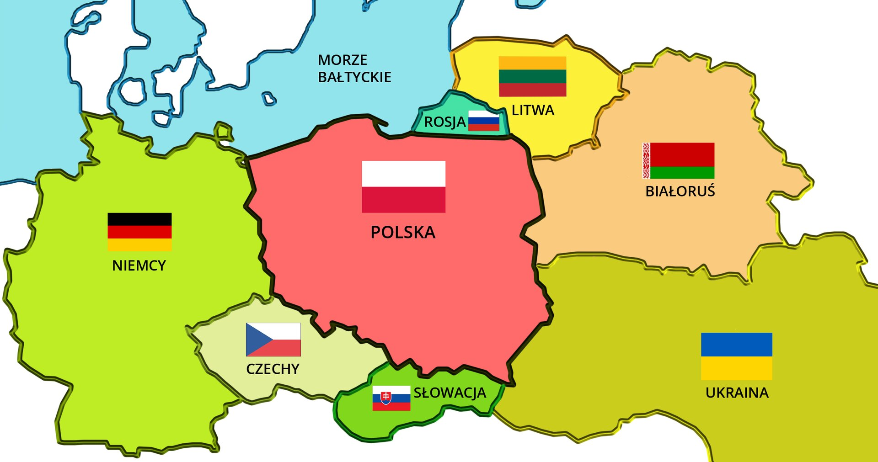

1. Następnie Rodzic czyta wiersz Władysława Bełzy „Katechizm polskiego dziecka”

– Kto ty jesteś?

– Polak mały .

– Jaki znak twój?

– Orzeł biały .

– Gdzie ty mieszkasz?

– Między swymi .

– W jakim kraju?

– W polskiej ziemi .

– Czym ta ziemia?

– Mą ojczyzną .

– Czym zdobyta?

– Krwią i blizną .

– Czy ją kochasz?

– Kocham szczerze .

– A w co wierzysz?

– W Polskę wierzę!

– Coś ty dla niej?

– Wdzięczne dziecię .

– Coś jej winien?

– Oddać życie .

1. Rozmowa na podstawie wiersza:

− Jak nazywa się nasz kraj?

- Skoro nasz kraj to Polska to w takim razie my jesteśmy Polakami☺

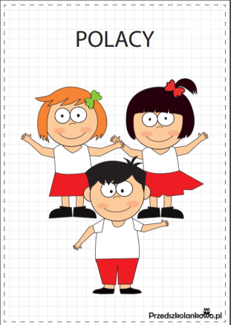 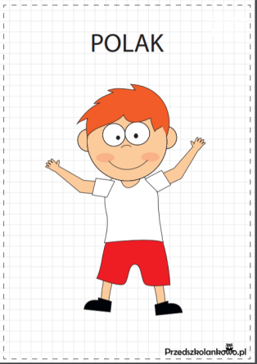 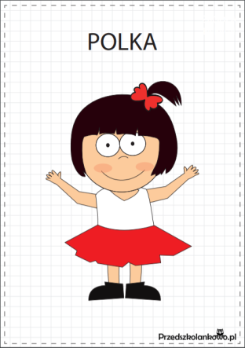

Można w tym miejscu włączyć dziecku piosenkę;)

<https://www.youtube.com/watch?v=plug6OIrxRM>

− Jak myślicie, co to znaczy kochać swój kraj?

− Jak możemy dbać o swój kraj?

− Każdy kraj ma swoje symbole: flagę, godło i hymn. Jak wyglądają flaga i godło Polski?

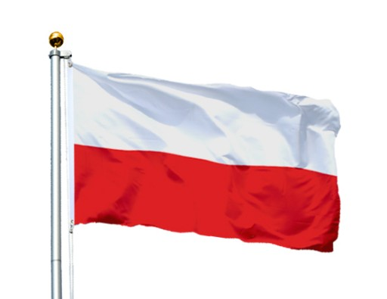

Flaga Polski jest biało – czerwona

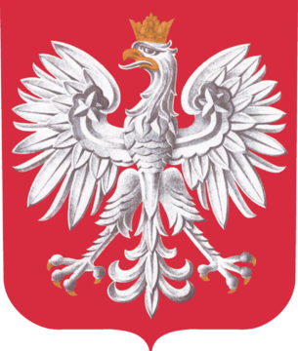

Godłem Polski jest biały orzeł w złotej koronie na czerwonym tle

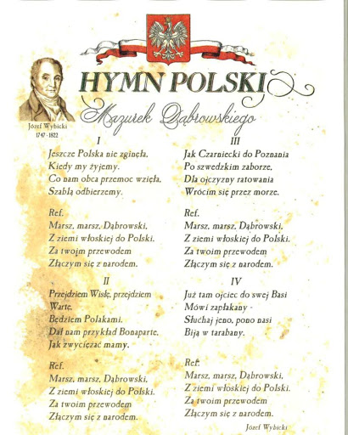

Hymnem Polski jest „Mazurek Dąbrowskiego” (można posłuchać):

<https://www.youtube.com/watch?v=_5VZNXrywoo>

Dodatkowo Rodzic wyjaśnia dziecku, że w naszym kraju:

- posługujemy się językiem polskim, który jest naszym językiem ojczystym

- naszą walutą, czyli pieniądzem jest złoty

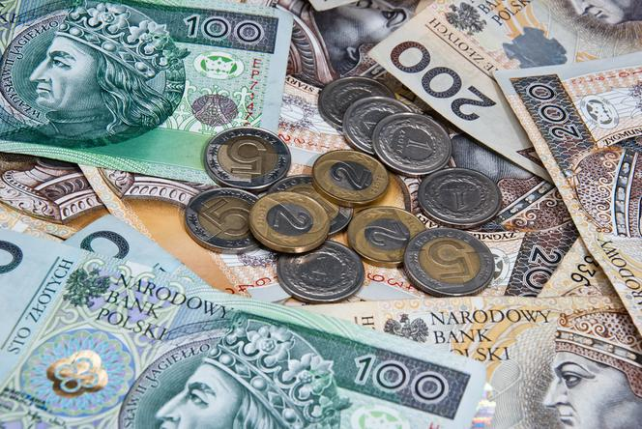

- stolicą Polski, czyli miastem, w którym urzęduje władza jest Warszawa

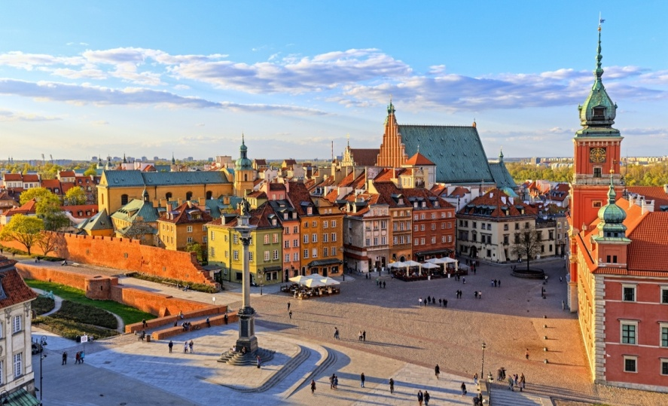

- najdłuższą rzeką jest Wisła

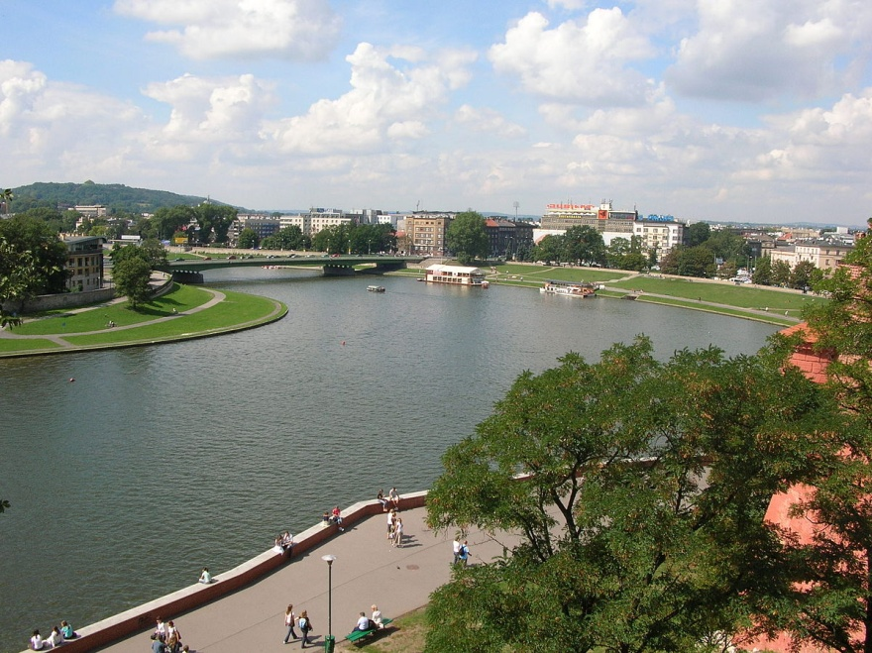

- nasz kraj znajduje się nad Morzem Bałtyckim

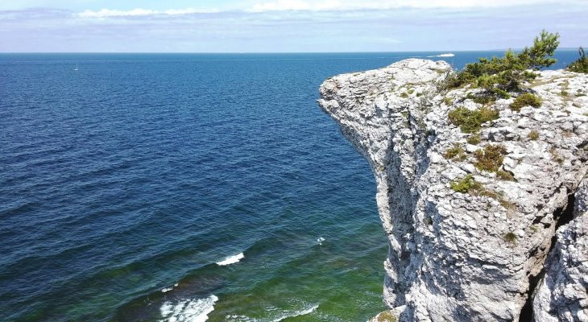

- a najwyższy szczyt górski to Rysy

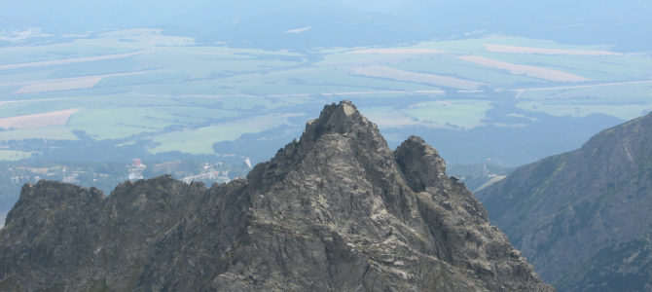

1. Obejrzenie filmiku edukacyjnego☺

<https://www.youtube.com/watch?v=xQk8p7XY23A>

1. Symbole narodowe – układanie rytmów

Rodzic układ przed dzieckiem ilustracje symboli narodowych w kolejności: flaga, godło, hymn, flaga, godło, hymn. Dziecko powinno zauważyć rytm (sekwencje ilustracji) i go kontynuować. Oczywiście ilustracje można ułożyć również w innej kolejności. Kiedy dziecko opanuje kolejność ułożenia 3 obrazków, możemy również dodać czwarty obrazek, np. godło, flaga, hymn, Polacy, godło, flaga, hymn, Polacy. Analogicznie – dziecko po dostrzeżeniu rytmu powinno go kontynuować☺

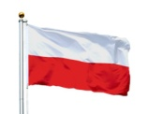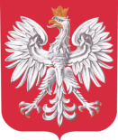 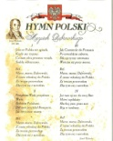    …

   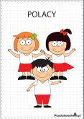     …

1. Rozwiązywanie zagadek ☺

Pytanie nietrudne, niech każdy z was przyzna.

Jak się nazywa nasza ojczyzna? (Polska)

Powiewa, gdy wiatr się zerwie,

a na niej są biel i czerwień. (flaga Polski)

Mieszka w górach wielki ptak,

to naszej Polski znak. (godło – orzeł)

Płynie od gór do morza, przez Warszawę przepływa

– ta nasza najdłuższa rzeka. A jak się nazywa? (Wisła)

1. Kodujemy☺ (karta pracy dostępna w załączniku)

Proszę, aby dziecko pokolorowało pola według legendy:

*

O

Pozostałe pola zostają białe ;)

1. Zabawa ruchowa Wysoko – nisko

Dziecko bierze do ręki pluszową maskotkę. Wykonuje własne improwizacje taneczne z zabawką w roli partnera. Na przerwę w muzyce, zgodnie z poleceniem wydanym przez Rodzica, pokazują swojemu partnerowi, co znajduje się wysoko (wspina się na palce, wyciągając rękę z maskotką w górę) lub nisko (wykonuje przysiad i pokazuje np. rosnące kwiaty).

1. Zabawa z Rodzicem☺ „Na dywanie siedzi jeż”